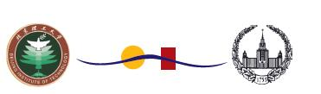
深圳北理莫斯科大学2017年本科招生简介
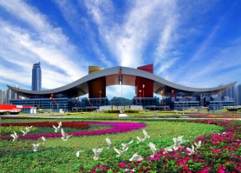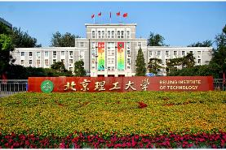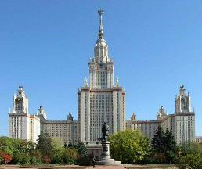
深圳北理莫斯科大学是由广东省人民政府管理，北京理工大学和莫斯科国立罗蒙诺索夫大学合作设立、深圳市人民政府投资建设的具有独立法人资格的高等教育机构，是中俄两国高校合作举办的第一所合作大学。学校以建设独具特色的世界一流国际化综合性大学为目标，以“合作、开放、交流”为办学理念，致力于开展精英教育以及高水平的研究和创新活动。学校面向全球科技及经济发展，承载着国家“一带一路”战略发展人才培养的光荣使命，为中俄战略合作与区域经济社会发展培养高质量的创新人才，提供高水平的学术成果。
办学特色：
深圳北理莫斯科大学是中俄两国元首共同见证下诞生的第一所中俄合作大学，是国内唯一采用俄语教学的中外合作大学，是引进俄罗斯优质高等教育资源的第一所具有独立法人资格的中外合作大学。深圳北理莫斯科大学实施精英教育，培养掌握俄语、精通专业、通晓中俄两国国情文化，适应“一带一路”战略发展的专门人才。以“小班授课、双语教学”的模式，使学生尽快适应俄语学习环境。
专业设置：
经教育部批准，深圳北理莫斯科大学开展本科学历教育、外国硕士学位教育及博士学位教育。首批本科开设专业有国际经济与贸易、外国语言文学（俄语）、数学与应用数学、材料科学与工程；并在理论经济学、应用经济学、外国语言文学、数学、地理学、生物学、材料科学与工程学科等领域实施莫斯科大学硕士学位和博士学位教育。深圳北理莫斯科大学计划2017年招收本科生和硕士研究生，2018年开始招收博士研究生。
师资队伍：
深圳北理莫斯科大学50%以上的教师来自于莫斯科大学，全部具有博士及以上学位，同时面向全球招聘高水平教学科研人员。
教学特点：
深圳北理莫斯科大学课程设置，保持莫斯科大学培养学生扎实的数理基础的优良传统，注重学生理论与实践相结合能力培养，各专业安排了大量的实验、实习和实践课，有目的地训练学生理论联系实际的习惯与能力。所有课程采用小班教学，外语听力课不超过15 人。基础课与专业课安排习题课、讨论课和讲座课等，这样研究讨论式教学将更有利于师生互动交流。
俄语学习：
深圳北理莫斯科大学针对人才培养方案专门设计了俄语语言学习的教学方案，结合沉浸式教学法和职业导向元素的培养体系，以集中与连续、强化与渐进式的俄语学习教学组织方式，量身定制富有教学特色的俄语教学大纲和教材，校园设计使用多语种方案，为学生打造浸入式校园学习环境，通过举办莫斯科冬/ 夏令营活动，为学生提供灵活多样的语言实践和辅助学习计划。
录取规则：
经教育部批准，深圳北理莫斯科大学实施基于高考成绩的综合评价录取模式，即根据学生“高考成绩占60%，学校测试占30%和高中学业水平考试成绩占10%”（简称“6:3:1”）进行综合评价排名，择优录取。
深圳北理莫斯科大学的创立，是中俄教育合作领域的新的尝试。将俄罗斯莫斯科大学严格的学术传统和北京理工大学实事求是探寻真理的理念融合在一起，着力打造一所汇集优质教育资源的中外合作大学，期望为社会发展培养更多具有跨语言、跨学科、跨文化能力的高质量专业人才。
咨询方式：
招生电话：0755-28323398,0755-28323360；
招生邮箱：zsb@szmsubit.edu.cn ；
招生网址：http://zsb.szmsubit.edu.cn ；
微信号：深圳北理莫斯科大学。
深圳北理莫斯科大学招生办公室
二○一七年三月三十日

